Уважаемые родители, здравствуйте!
Тема занятия по математике «Кривая линия».
Для ознакомления с понятием «линия», видами линий, предлагаем вам поиграть со своим ребёнком в игры.
Д/и «На что похоже»
(предмет: проволока)
Проволока похожа на прямую линию. Только прямая линия не имеет ни конца, ни начала, она бесконечно продолжается во все стороны, у нее нет не изгибов, не углов. Подумай и скажи - что похоже на прямую линию?
(Ребенок предлагает свои варианты ответов. Если Ребенок затрудняется, то взрослый показывает картинки, где изображены предметы с прямыми линиями. Приложение 1)
А теперь посмотри, на что стала похожа проволока?
(Родитель сгибает проволоку в кривую линию. Ребенок предлагает свои варианты ответов. Если Ребенок затрудняется, то взрослый показывает картинки, где изображены предметы с кривыми линиями. Приложение 2)
Молодец! Эта проволока стала похожа на линию, которая так и называется – кривая, видишь, у неё есть изгибы.
А ещё из этой проволоки можно сделать другую линию, посмотри.
(Согнуть проволоку в ломаную, с изгибами).
- На что похожа эта линия?
(Ребенок предлагает свои варианты ответов. Если Ребенок затрудняется, то взрослый показывает картинки, где изображены предметы с ломаными линиями. Приложение 3)
Д/и «Превращение»
(предметы: веревка, счетные палочки, шпажки и др.)
Все эти предметы мы можем превратить в различные линии. Давай начнем с палочек. Как ты думаешь, какие линии можно сделать из палочек?
(Ребенок говорит и показывает: прямую, ломаную).
А можно из палочек сделать кривую линию? А почему?
Посмотри на предметы, и скажи из чего можно сделать кривую линию? Сделай сам кривую линию.
(Ребенок должен выбрать веревочку и самостоятельно сделать кривую линию)

Приложение1
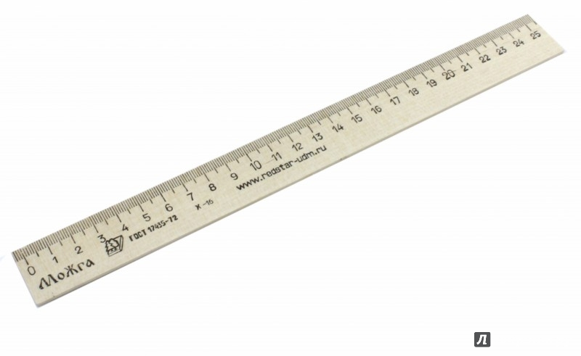
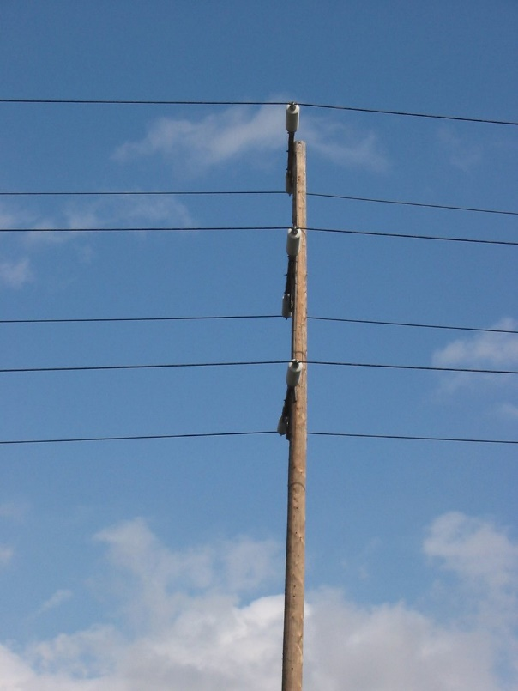
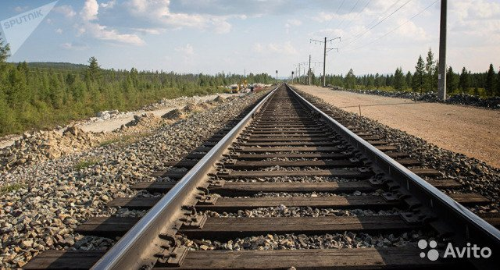

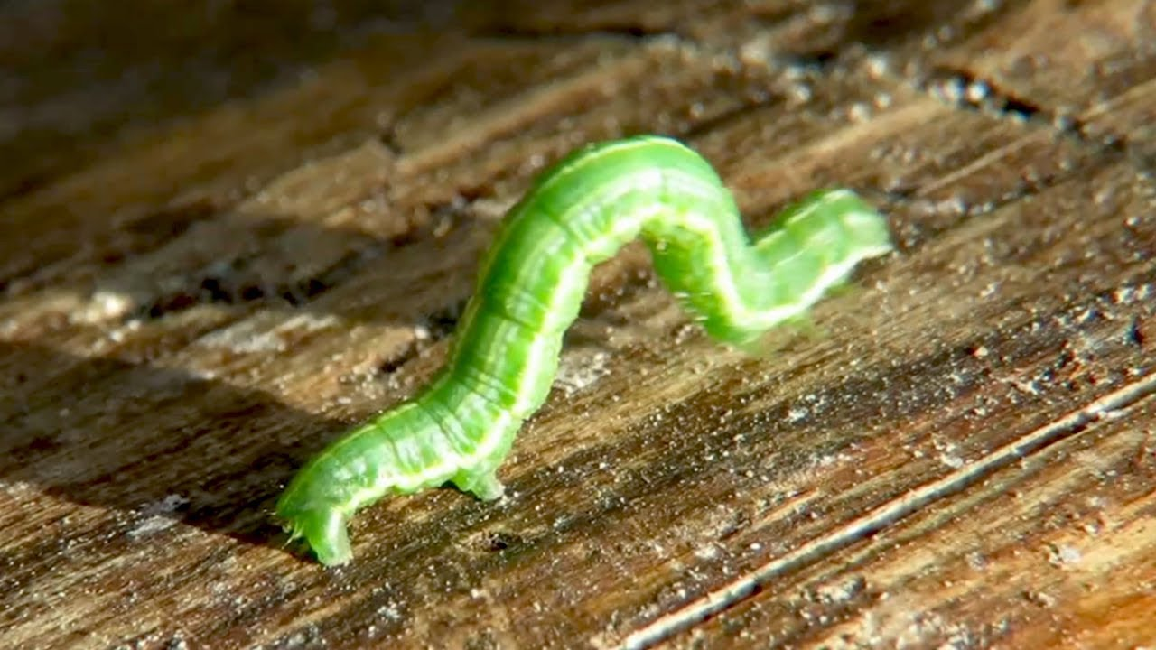
Приложение 2

Приложение 3
